15.03.21
Тема: Аппликация из стружек от карандашей. Картина для мамы.
Цель: учить детей делать аппликацию (мозаику) из карандашных стружек.
Задачи:
- учить создавать композицию по собственному замыслу;
- совершенствовать навыки работы с клеем, осторожного обращения с ножницами;
- развивать художественный вкус, фантазию при создавании композиции;
- воспитывать стремление доставлять себе и другим радость поделки, изготовленной своими руками;
- развивать мелкую моторику рук.
Интеграция образовательных областей: Художественно-эстетическое развитие, социально-коммуникативное развитие, речевое развитие
Материалы для использования: шаблоны изображения Золушки, клей, точилки, карандаши, ножницы.
Предварительная работа: просмотр сказки, мультфильма или прочтение сказки «Золушка».
Ход занятия:
Учитель: Ребята, послушайте загадку и постарайтесь её отгадать.
Я с бала королевского
Однажды убегала
И туфельку хрустальную
Случайно потеряла.
Вы знаете девушку эту,
Она в старой сказке воспета.
Работала, скромно она жила,
Не видела ясного солнышка,
Вокруг — только грязь и зола.
Дети: Золушка.Учитель
: Правильно. Это Золушка. Вспомните Какая она была?
Дети: Добрая, ласковая, приветливая, хорошая…..
-Ребята что произошло с Золушкой, что с ней случилось?
Ответы детей.
-Кто помогал Золушке поехать на бал?
Дети: Крестная Фея, волшебница.
-Что Фея сделала для Золушки?
Дети: Карету из тыквы, кучеров из крыс и мышей, хрустальные туфельки, красивое платье для бала.
-Дети, а давайте сделаем Золушке самое красивое платье, в которых она может ходить на бал!
Показ и рассматривание образца.
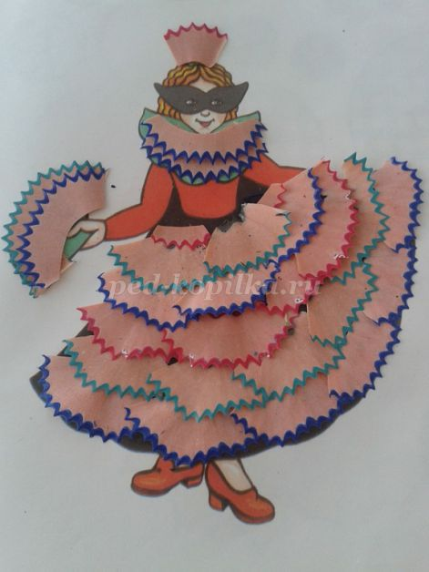
Что нам нужно для украшения платья?
-Для изготовления платья нам нужен шаблон (шаблон может быть цветной или в черно-белом варианте).
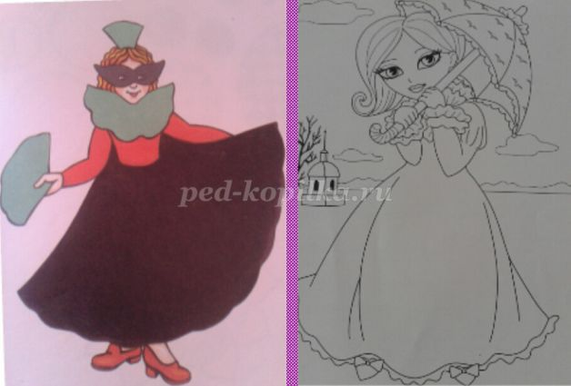
Затем нужно приготовить стружки (Стружки можно приготовить заранее. Можно использовать карандаши с круглым и шестигранным сечением. От шестигранных карандашей стружки получаются с зубчатым краем).
Для этого берем и затачиваем несколько разных по форме и цвету карандашей.
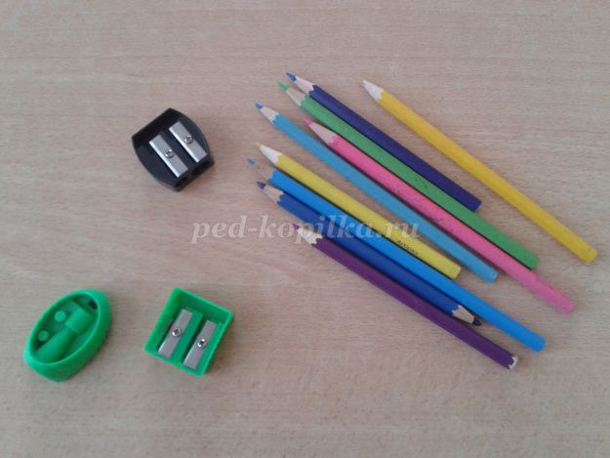

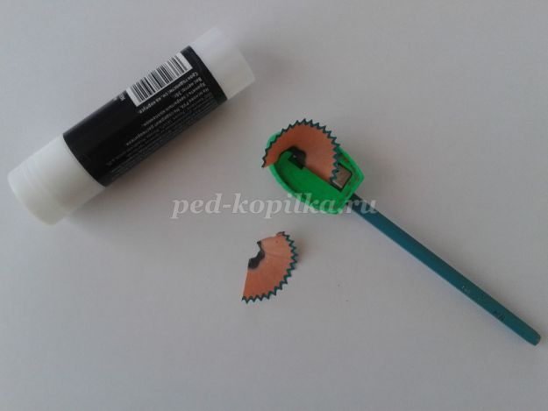

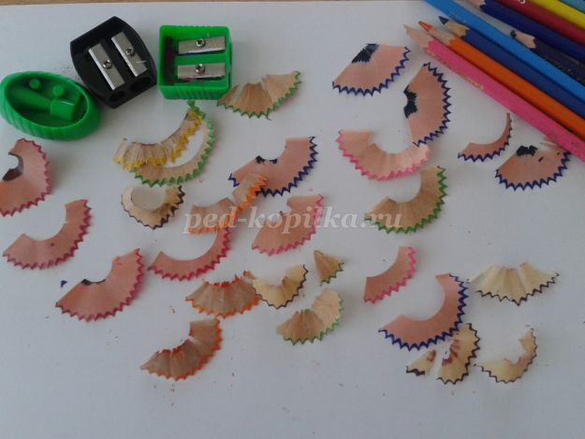
-Далее украшаем платье: наносим клей на платье и выкладываем стружки рядами так, чтобы каждый следующий ряд укладывался с небольшим нахлестом на предыдущий. Стружки подбираем по цвету и наклеиваем по своему желанию, создавая узор по собственному замыслу. Можно использовать ножницы для подрезания стружек.

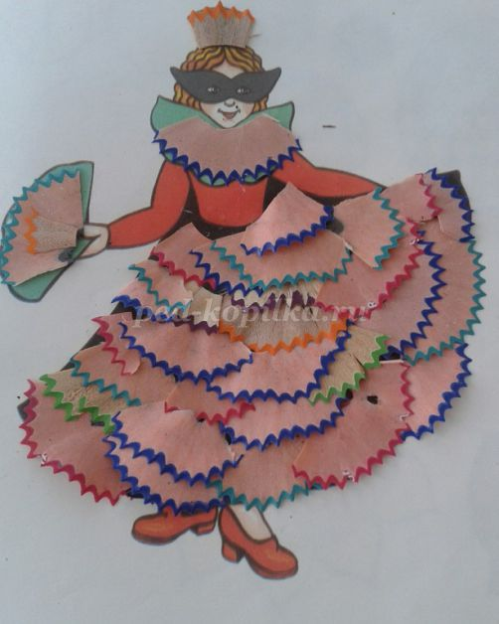

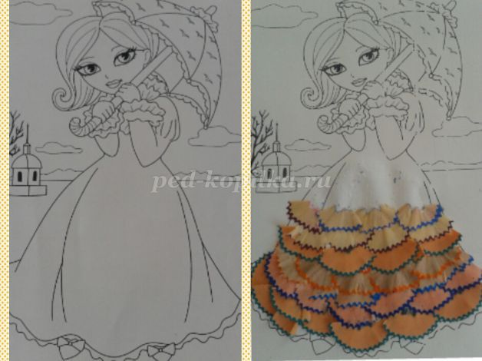

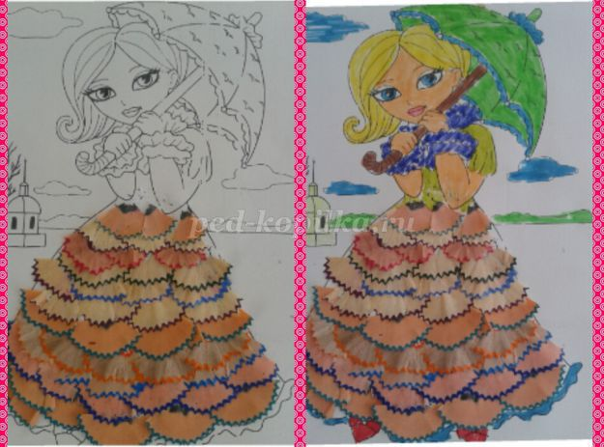
-Итак ребята, посмотрите какие красивые у нас получились красивые Золушки.На балу именно Ваши платья будут самыми красивыми. И принц обязательно пригласит Вашу Золушку на танец!
Выставка поделок.
Ребята, молодцы, всем спасибо.

